
Colegio Nuestro Tiempo - R.B.D.: 14.507-6
Teacher of English Language: Francisca Alvarez P.
Profesor de Artes Musicales: Cristobal Baeza
Guía de trabajo N°7
Idioma extranjero: Inglés y Artes Musicales
Tercero Básico
Semana 7

Name: ____________________________________________________________ Date: May 11th, 2020

Total score: 12 points Score: ____________ Mark: ___________________
Objectives | To identify weather and stages of a plant.
Writing skills
I. Weather

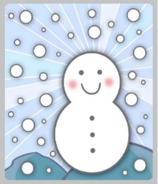
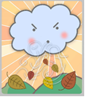
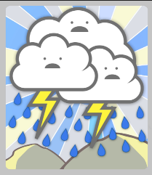
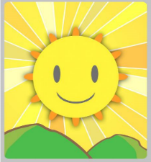
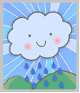
RAINY SUNNY STORMY WINDY SNOWY CLOUDY


II. Natural world



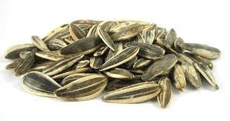
SEEDS SOIL WATER BABY PLANT
PLANT

Activity 1
Match the weather conditions with its name. (6 pts)
CLOUDY
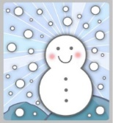

SUNNY
WINDY
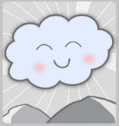
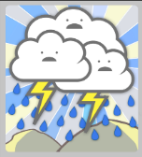
STORMY
RAINY

SNOWY

Activity 2
I.Look at the pictures and complete the sentences using the words in the box. (6 pts)
WATER - SOIL - SUNNY PLACE - BABY PLANT - SEEDS - PLANT



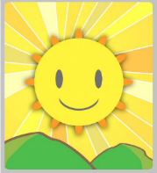

When we find a _____________________, we put our ____________________ inside the __________________. Then, we put ___________________ to our seeds. After a few days, a _____ _________________________ grows and finally, a beautiful ___________________ appears.
Traduccion:

Cuando nosotros encontramos un _____________________, Nosotros ponemos nuestras __________________ dentro de la _________________________. Luego, nosotros le damos ____________ a nuestras semillas. Unos días después, un _____________________ crece y finalmente, una hermosa _____________________ aparece.

Recuerda!! : En caso de tener dudas o consultas sobre las actividades de alguna guía, no duden en escribir al correo idiomaextranjeroingles.cnt@gmail.com . Así mismo, si es posible tomar fotos y/o enviar las guías de trabajo de inglés realizadas para ser revisadas y entregar retroalimentación de sus trabajos.

Actividad Música
Objetivo: Cantar (al unísono y cánones simples, entre otros) y tocar instrumentos de percusión y melódicos (metalófono, flauta dulce u otros).
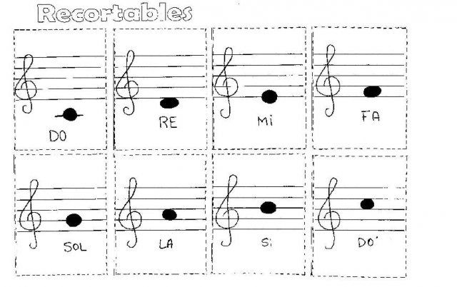
En la siguiente imagen están las notas ubicadas en un pentagrama con llave de sol, la llave de sol indica dónde se encuentra la nota sol en el pentagrama, en el pentagrama podemos ubicar notas sobre las líneas y sobre los espacios.
A continuación, verás 3 ejemplos de notas puestas en una partitura, en la parte de abajo debes anotar la nota que corresponde y en la parte de arriba debes anotar la figura rítmica que corresponde y cuántos tiempos dura.
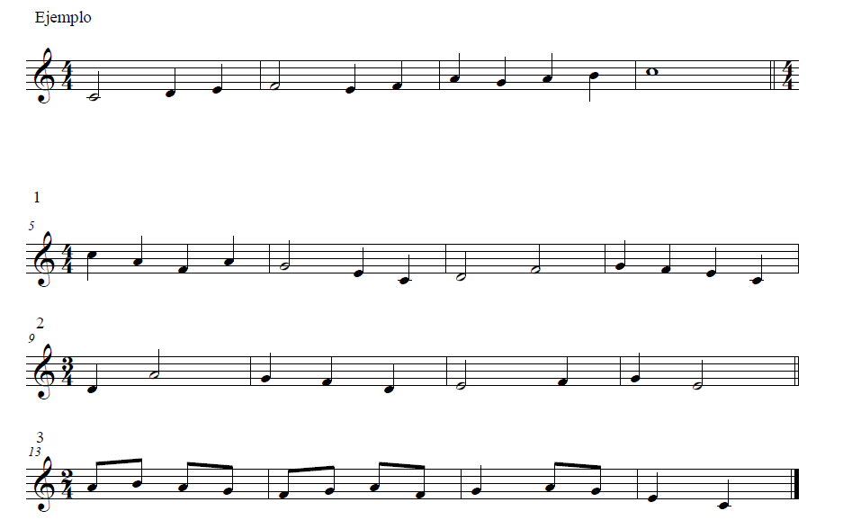

Do Re Mi Fa Mi Fa La Sol La Si Do

En el video adjunto verás una explicación de cómo deberíamos leer este tipo de partituras.

Link ejemplo de Solfeo:
https://youtu.be/Z5YB0dyLkxQ

Graba un video con la lectura de los 3 ejemplos y envíalo al mail crisbamusica@gmail.com para que podamos tener comunicación y avancemos juntos en este tiempo.

